Инструкция по работе с KPI-системой

- Вы должны быть в сети КазУТБ.
- Заходим по адресу KazUTB Portal - Laravel - или вводим в поиск браузере http://10.0.1.47/
- Откроется входная страница: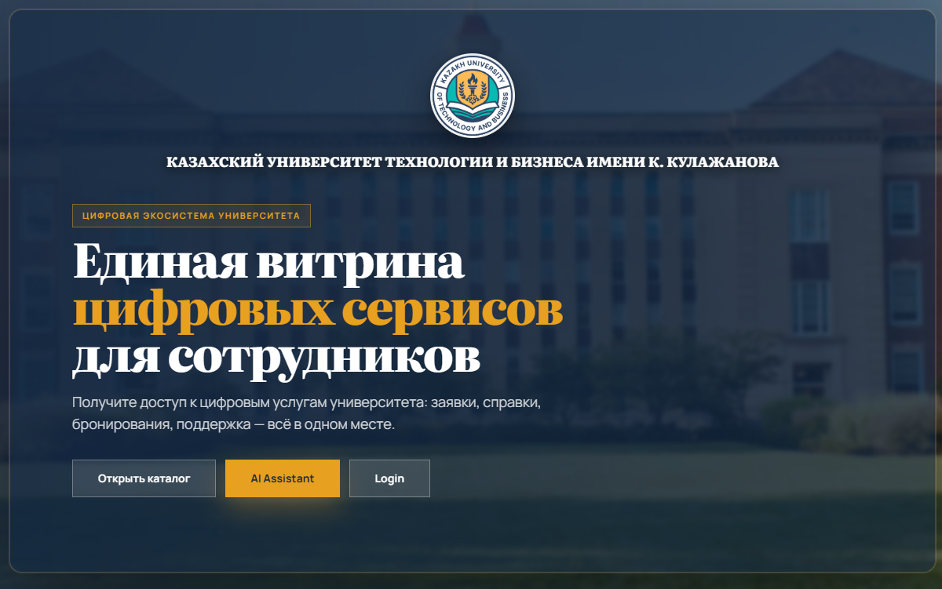
- Нажимаем на кнопку Login: 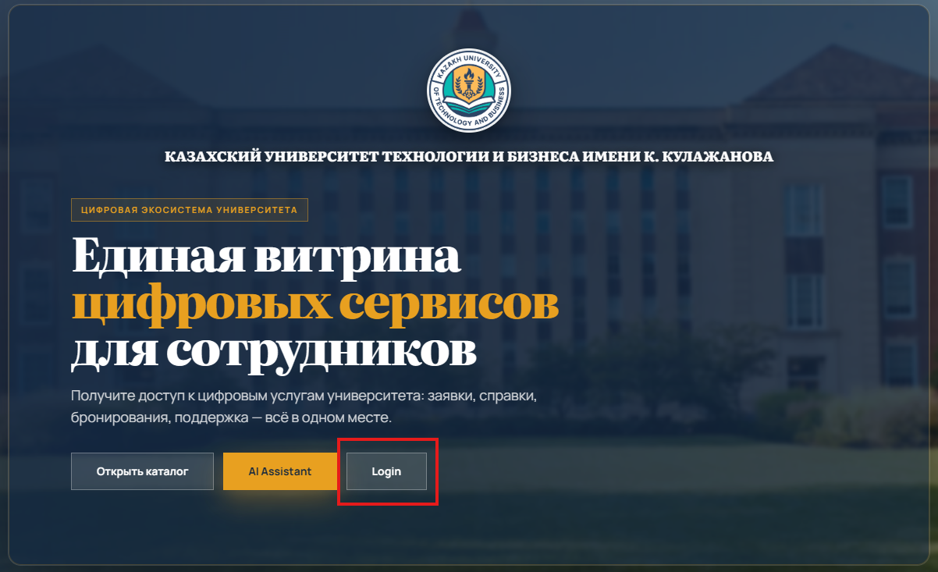
- Заходим по учетной записи Platonus.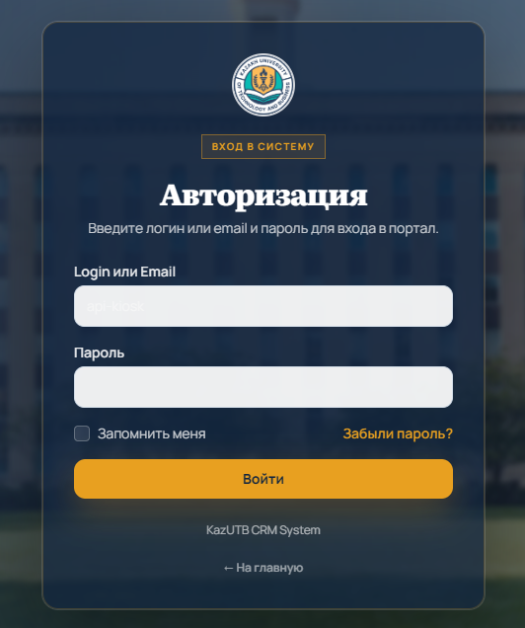

1. Общая логика системы KPI
Система KPI работает по шагам.
Сначала сотрудник создает запись. Потом ее проверяют по цепочке.
Если все верно, запись проходит дальше.
Если есть ошибка, запись возвращают на исправление.

Как идет процесс
- ППС создает KPI-запись в разделе KPI — Мои показатели.
- ППС нажимает Отправить на проверку.
- Заведующий кафедрой:
  - создает свою KPI-запись в разделе KPI — Мои показатели;
  - нажимает Отправить на проверку;
  - проверяет полученную запись ППС;
  - может вернуть на исправление ППС;
  - может отправить дальше на проверку декану;
- Декан:
  - создает свою KPI-запись в разделе KPI — Мои показатели;
  - нажимает Отправить на проверку;
  - проверяет полученные записи ППС и зав. кафедрами;
  - может вернуть на исправление;
  - может отправить дальше на проверку структурному подразделению.
- Структурное подразделение принимает финальное решение.
  - утверждает запись;
  - отклоняет запись.
- После утверждения запись попадает в сводку и рейтинги.

Статусы записи
- Черновик — запись еще не отправлена.
- Подано — запись отправлена на проверку.
- Возвращено — запись нужно исправить.
- На проверке — запись проверяется.
- На утверждении — запись дошла до финального этапа.
- Утверждено — запись окончательно принята.
- Отклонено — запись окончательно отклонена.

2. ДЛЯ ЗАВЕДУЮЩИХ КАФЕДРАМИ

  - ЗАПОЛНЕНИЕ ПОКАЗАТЕЛЕЙ И РЕЗУЛЬТАТОВ КАФЕДРЫ:

- Откроется ваш профиль: 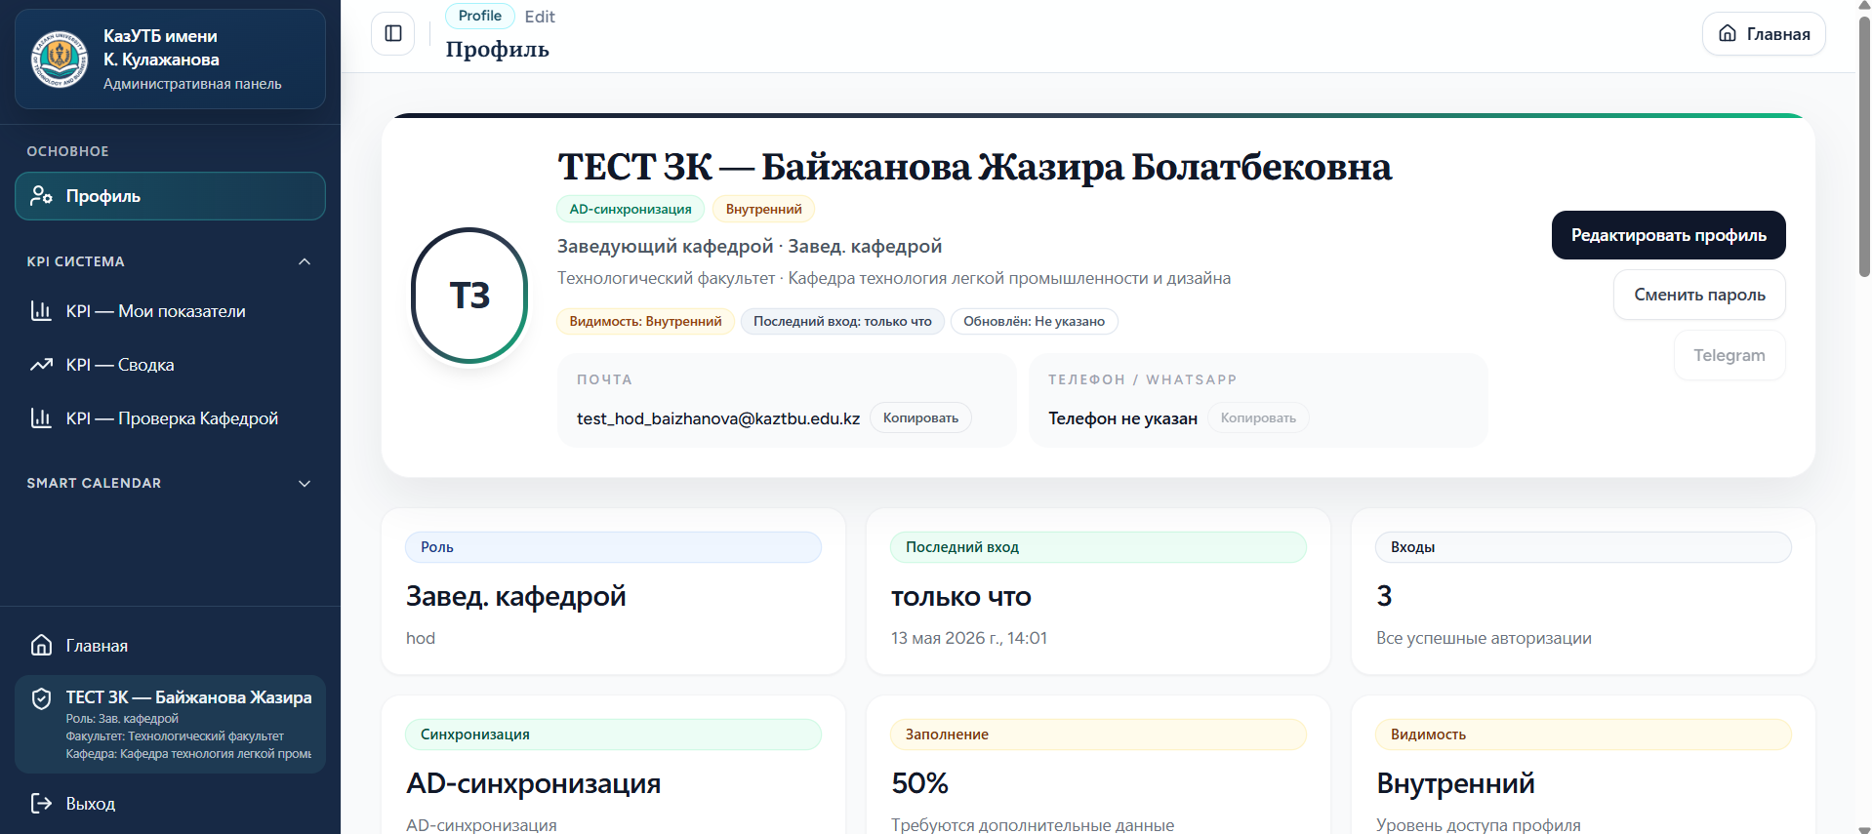
- В левой панеле заходим в KPI — Мои показатели: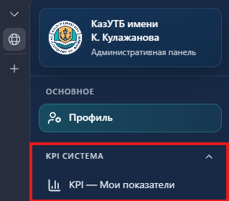

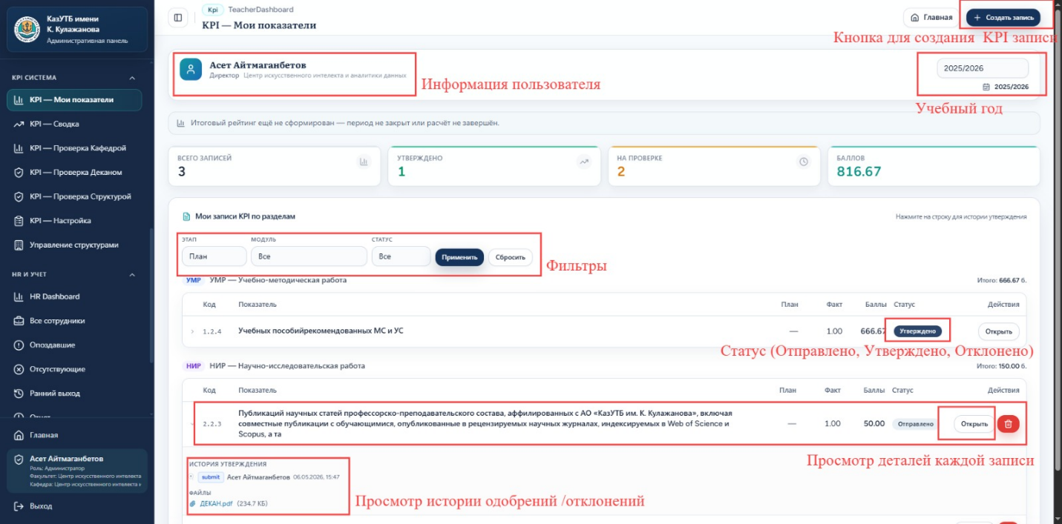3. Ниже представлено описание основных элементов интерфейса:
- Информация пользователя: В левом верхнем углу отображаются ваши личные данные: ФИО и занимаемая должность.
- Учебный год: Справа расположено поле для выбора текущего академического периода (например, 2025/2026), за который отображаются показатели.
- Кнопка создания записи: Кнопка «+ Создать запись» в верхнем правом углу позволяет инициировать процесс добавления нового показателя KPI.
- Панель статистики: Информационные карточки показывают сводные данные: общее количество записей, число утвержденных пунктов, количество записей на проверке и общую сумму набранных баллов.
- Фильтры: Блок фильтрации позволяет сортировать записи по этапам, модулям и текущему статусу для быстрого поиска нужной информации.
- Список записей по разделам: Основная таблица содержит детализированную информацию о вашей деятельности (УМР, НИР и др.), включая модуль, статус выполнения и начисленные баллы.
- История утверждения: При нажатии на конкретную строку можно просмотреть историю изменения статусов и комментарии проверяющих.
- Выбираем учебный год: 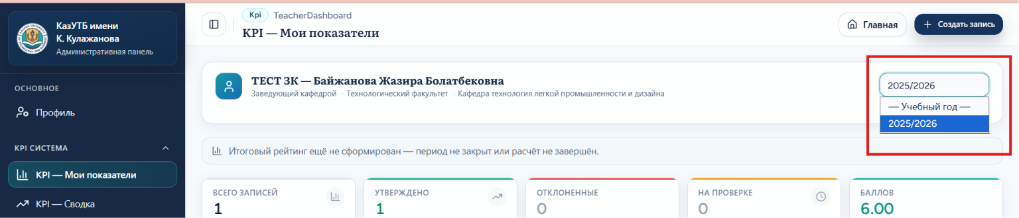
- Создаем запись:
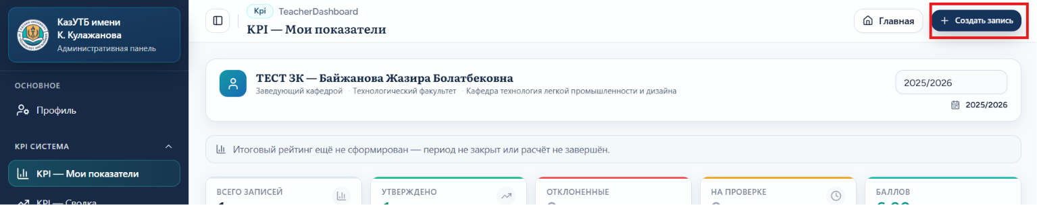
- Порядок заполнения формы. Выбираем учебный год: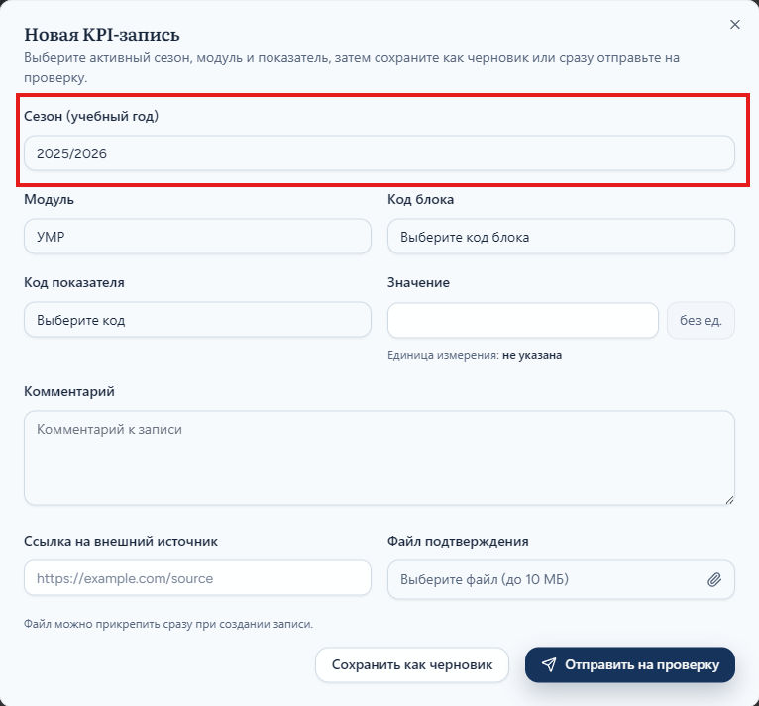

7. Модуль: Укажите направление деятельности (например, УМР — учебно-методическая работа).
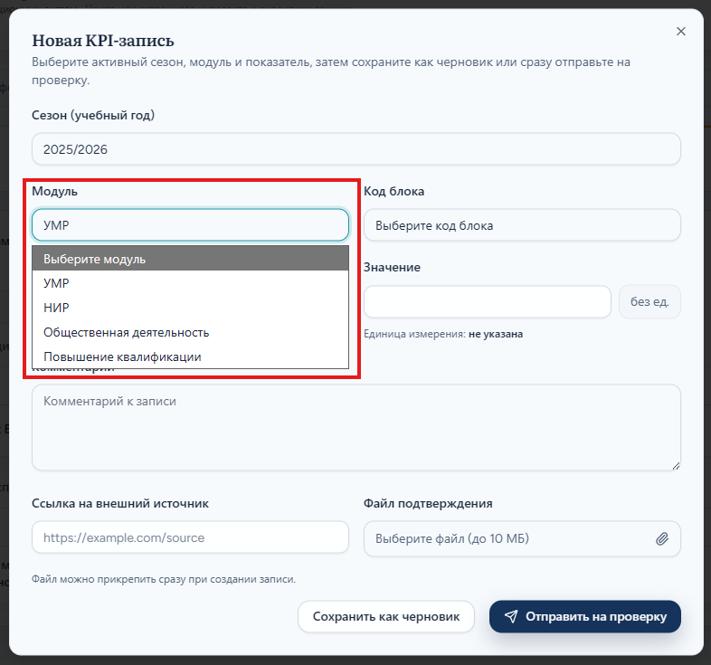

8.Код блока: Выберите подходящую категорию из выпадающего списка:
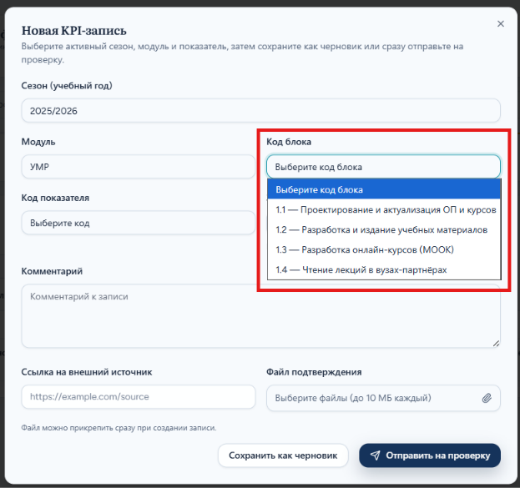

9.Выбор кода показателя. В этом поле необходимо выбрать конкретный пункт, соответствующий вашему достижению
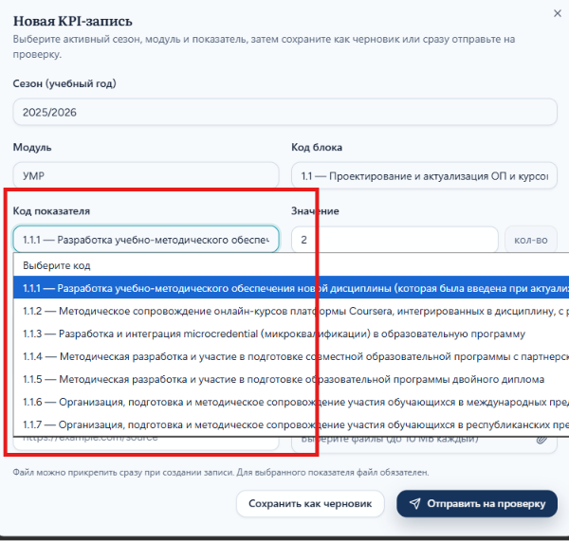
10. Ввод данных: В этом поле вы указываете число (например, количество опубликованных пособий, разработанных курсов или количество недель стажировки).
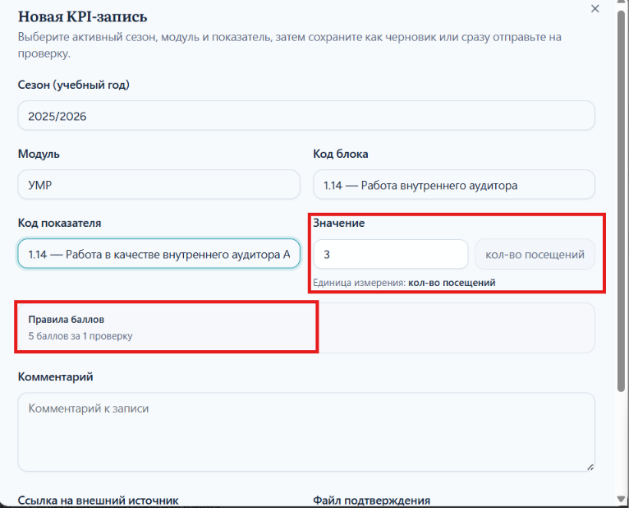
Введенное здесь количество будет умножено на коэффициент выбранного показателя для автоматического расчета итоговых баллов в системе.
11. Поле «Комментарий» предназначено для краткого описания вашей работы. Данное поле не является обязательным для заполнения.
- Рекомендация: Вы можете указать здесь название статьи или учебного курса, чтобы ускорить проверку записи модератором.
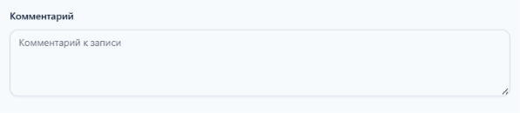

12. Подтверждение и отправка
- Ссылка на внешний источник: Вставьте URL-адрес, подтверждающий вашу работу (например, ссылка на статью или сайт организации).
- Файл подтверждения: Загрузите документы (сканы сертификатов, приказов и т.д.) весом до 10 МБ каждый. Обратите внимание, что для большинства показателей файл обязателен.
- Отправить на проверку: Нажмите эту кнопку, когда запись полностью готова к рассмотрению модератором.
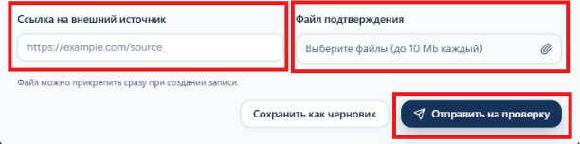

13. Работа с черновиками
- Сохранение: Кнопка «Сохранить как черновик» позволяет зафиксировать данные без их отправки на модерацию.
- Статус: Сохраненные записи отображаются в общем списке с пометкой «Черновик» в колонке «Статус».
- Отправка: Вы можете отправить подготовленный черновик на проверку позже, нажав на иконку самолетика в столбце «Действия».
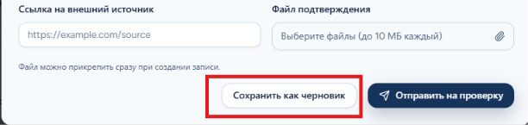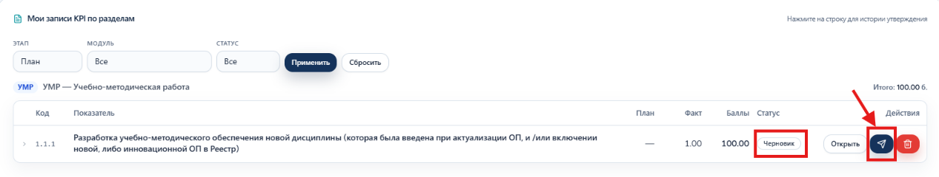
14. Здесь вы можете видеть созданные вами записи KPI по разделам:
Если в вашем списке накопилось много достижений, вы можете быстро найти нужную запись с помощью панели фильтров, расположенной над основной таблицей.
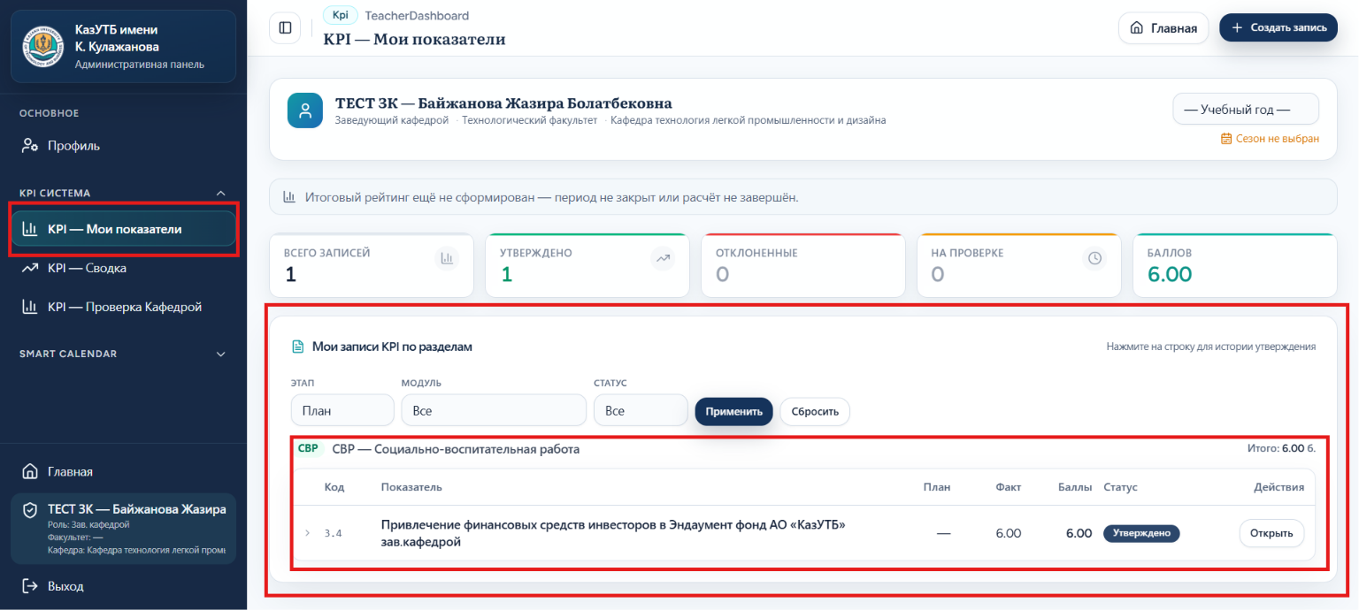

Шаг 1. Выберите критерии поиска Вы можете отсортировать список, настроив один или несколько параметров в выпадающих списках:
- Этап: выберите стадию выполнения работы (доступны варианты: «План», «Факт», «Рассмотрение»).
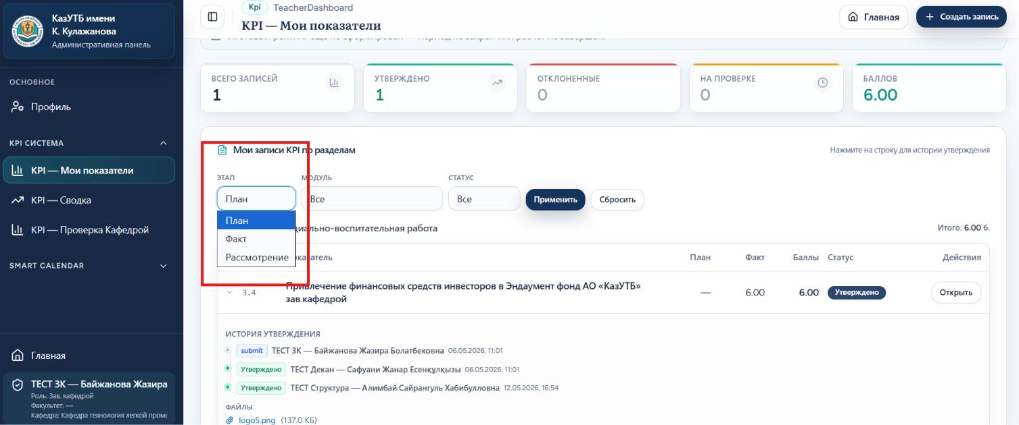Модуль: укажите конкретное направление вашей деятельности (например, «УМР», «НИР», «Общественная деятельность» или «Повышение квалификации»).
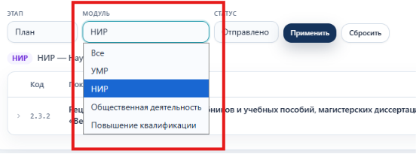
- Статус: выберите текущее состояние заявки, чтобы найти, например, только не до конца оформленные «Черновики», ожидающие проверки «Отправленные» или уже «Утвержденные» работы.
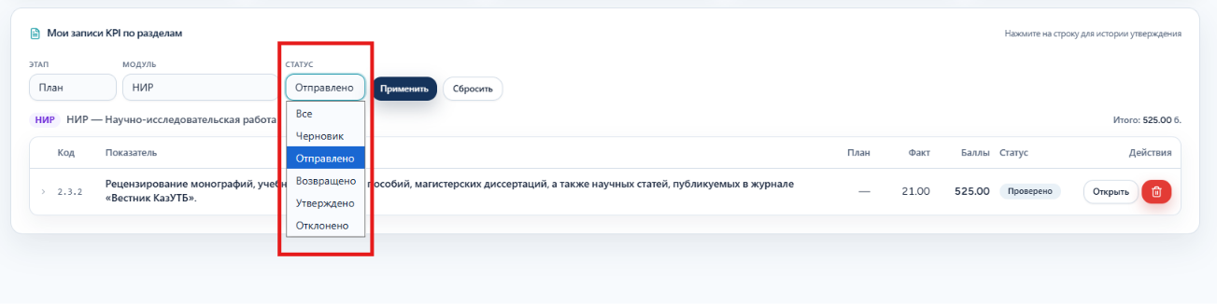
Шаг 2. Примените настройки После выбора необходимых параметров нажмите темно-синюю кнопку «Применить». Система автоматически обновит таблицу ниже, и в ней отобразятся только те записи, которые точно соответствуют вашему запросу.
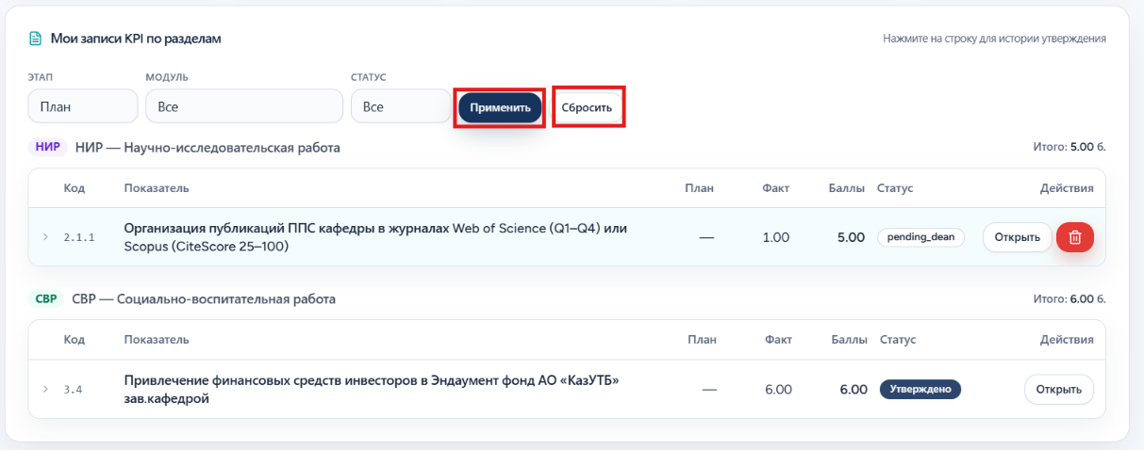
Шаг 3. Сброс поиска Чтобы отменить фильтрацию и снова увидеть полный список всех ваших KPI-записей по всем разделам, нажмите кнопку «Сбросить» (она находится правее кнопки применения).
15. Детальный просмотр KPI-записи. При нажатии на кнопку «Открыть» напротив любой вашей записи в общем списке, вы переходите на страницу с подробной информацией о данном достижении. Здесь собраны все данные, загруженные файлы и история проверки
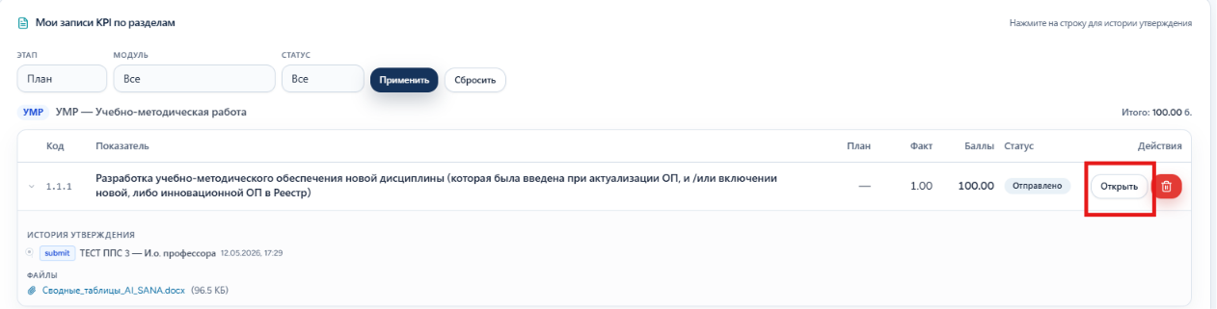

- ПРОВЕРКА ПОКАЗАТЕЛЕЙ, СООТВЕТСТВИЯ ПОДТВЕРЖДАЮЩИХ ДОКУМЕНТОВ И БАЛЛОВ ППС:

1. Информационный блок (Верхняя панель)
- Сотрудник: Здесь отображаются ФИО и корпоративная почта автора публикации.
- Период: Указывает на академический год (например, 2025/2026), к которому относится данное достижение.
- Баллы: Количество баллов, начисленных за данную запись согласно KPI.
2. Детали записи
В этом центральном блоке содержатся основные характеристики показателя:
- Код показателя: Цифровой идентификатор категории (например, 2.1.1).
- Единица измерения и Значение: Указывает количественный показатель (например, 1.00 кол-во).
- Факультет и Кафедра: Организационная привязка сотрудника.
- Комментарий исполнителя: Текст, который автор добавил при создании записи.
3. Подтверждающие файлы
Этот блок критически важен для модерации:
- Список файлов: Отображает название документа (например, «Отчет ЦИТ.docx»).
- Кнопка «Открыть»: Нажмите на эту кнопку с иконкой загрузки, чтобы просмотреть или скачать документ для проверки достоверности данных.

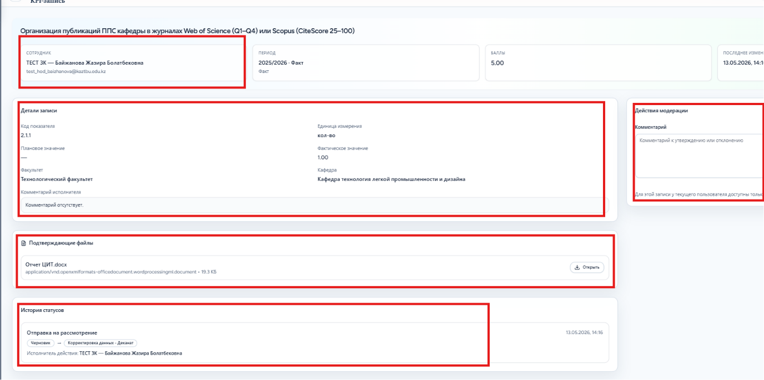
4. Действия модерации (Правая панель)
Здесь принимается решение по текущей записи:
- Поле «Комментарий»: Обязательно для заполнения, если вы планируете отклонить запись или отправить её на доработку. Опишите причину, чтобы пользователь мог исправить ошибки.
- Кнопки действий: В зависимости от ваших прав доступа здесь могут появиться кнопки «Утвердить» или «Отклонить».
5. История статусов (Нижний блок)
Отображает «жизненный цикл» заявки:
- Этапы: Видно, кто и когда перевел запись из статуса «Черновик» в статус «Корректировка данных».
- Исполнитель: Фиксируется ФИО человека, совершившего последнее действие.

16. Как узнать свой итоговый рейтинг (Раздел «KPI — Сводка»)
Чтобы посмотреть свои финальные результаты и позицию среди коллег, перейдите в левом боковом меню в раздел «KPI — Сводка».
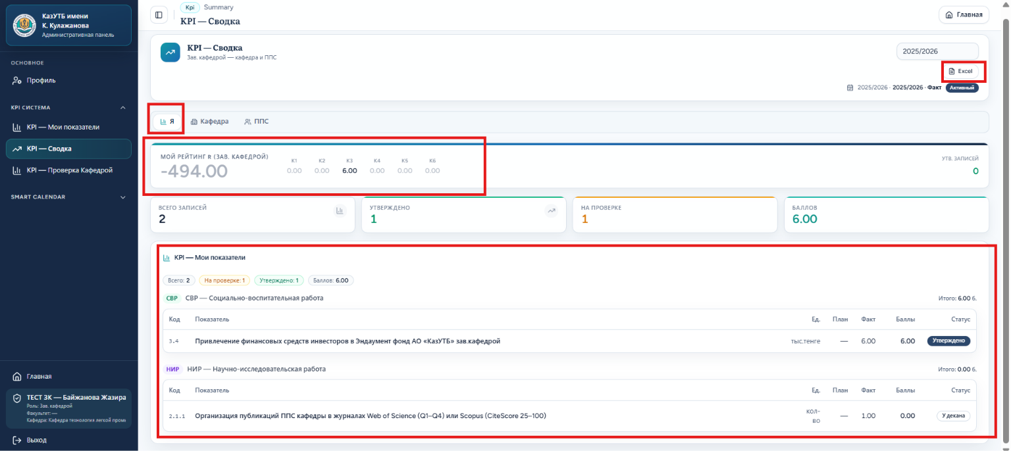
1. Мониторинг достижений (Раздел «Сводка»)
На главной странице «KPI — Сводка» вы можете отслеживать свои успехи в реальном времени.
Аналитика и фильтры
- Уровни доступа: Переключение между вкладками «Я», «Кафедра» или «ППС», чтобы увидеть личную или общую статистику.
Ваши показатели
- Карточки статусов: В центре экрана наглядно показано количество записей: всего создано, утверждено модератором и те, что ожидают проверки.
- Итоговый балл: Сумма баллов за все утвержденные достижения отображается в отдельной карточке «Баллов».
- Экспорт: Чтобы получить отчет в формате таблицы, нажмите кнопку «Excel» в правом верхнем углу.
2. Управление записью (Раздел «Детали»)
При клике на любой показатель из списка открывается детальная карточка
Проверка и подтверждение
- Файлы: В блоке «Подтверждающие файлы» отображаются ваши загруженные документы. Нажмите «Открыть», чтобы просмотреть их содержимое.
- Комментарии модератора: В правой части экрана находится блок «Действия модерации». Если запись отклонена, модератор напишет причину в поле «Комментарий».
- История: Внизу страницы в блоке «История статусов» можно увидеть весь путь заявки — от черновика до утверждения — с указанием времени и исполнителей.

3. Значение статусов вашей заявки
В списке «Мои показатели каждая запись имеет свой цветовой статус:
Статус | Что он означает?
Черновик | Вы создали запись, но еще не отправили её на рассмотрение.
На проверке / У декана | Документы переданы на проверку ответственным лицам.
Корректировка данных | Модератор нашел неточности. Проверьте комментарий в карточке и внесите правки.
Утверждено | Проверка завершена, и баллы зачислены в ваш рейтинг.

Важно: Всегда проверяйте статус «Корректировка данных». Если оперативно не исправить ошибки, баллы за этот показатель не будут учтены в общем рейтинге.

1.2 Мониторинг достижений (Раздел «Сводка») Кафедра
Если вы являетесь заведующим кафедрой и имеете доступ к общей сводке, используйте вкладку «Кафедра»
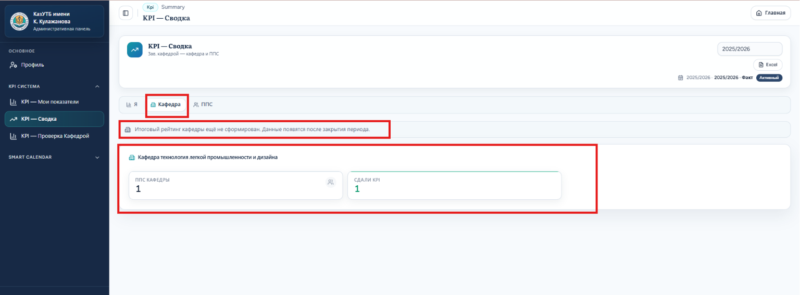

- Статус рейтинга: В верхней части отображается информационное сообщение. Например, если итоговый рейтинг еще не сформирован, система уведомит, что данные появятся после закрытия периода.
- Мониторинг состава:
  - ППС Кафедры: Общее количество сотрудников, закрепленных за вашим подразделением.
  - Сдали KPI: Количество сотрудников, которые уже отправили свои отчеты на проверку.

1.3 Мониторинг достижений (Раздел «Сводка») ППС

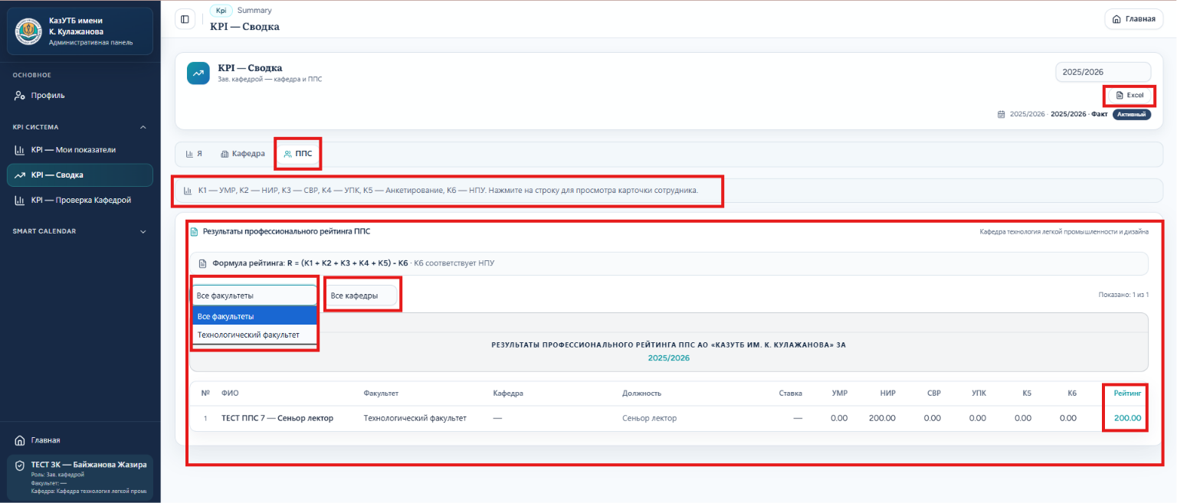Для управления отображаемой информацией используйте следующие элементы управления:
- Вкладка «ППС»: Переключает вид на общую таблицу рейтинга преподавателей вашего подразделения.
- Выпадающий список «Все факультеты»: Позволяет отфильтровать список сотрудников по конкретному факультету (например, выбрать только «Технологический факультет»).
- Выпадающий список «Все кафедры»: Уточняет поиск, позволяя увидеть рейтинг сотрудников конкретной кафедры.
- Кнопка «Excel»: Нажмите на нее в верхней части блока, если вам нужно скачать текущую таблицу рейтинга в виде файла для печати или отчетности.
- Просмотр карточки сотрудника: Вы можете нажать на любую строку в списке (ФИО преподавателя), чтобы открыть его персональную карточку и детально изучить, за что были начислены баллы.
- Столбец «Рейтинг»: Итоговая сумма баллов, которая определяет позицию сотрудника в общем списке.

На странице «KPI — Проверка Кафедрой» заведующий кафедрой управляет процессом модерации записей, отправленных сотрудниками.

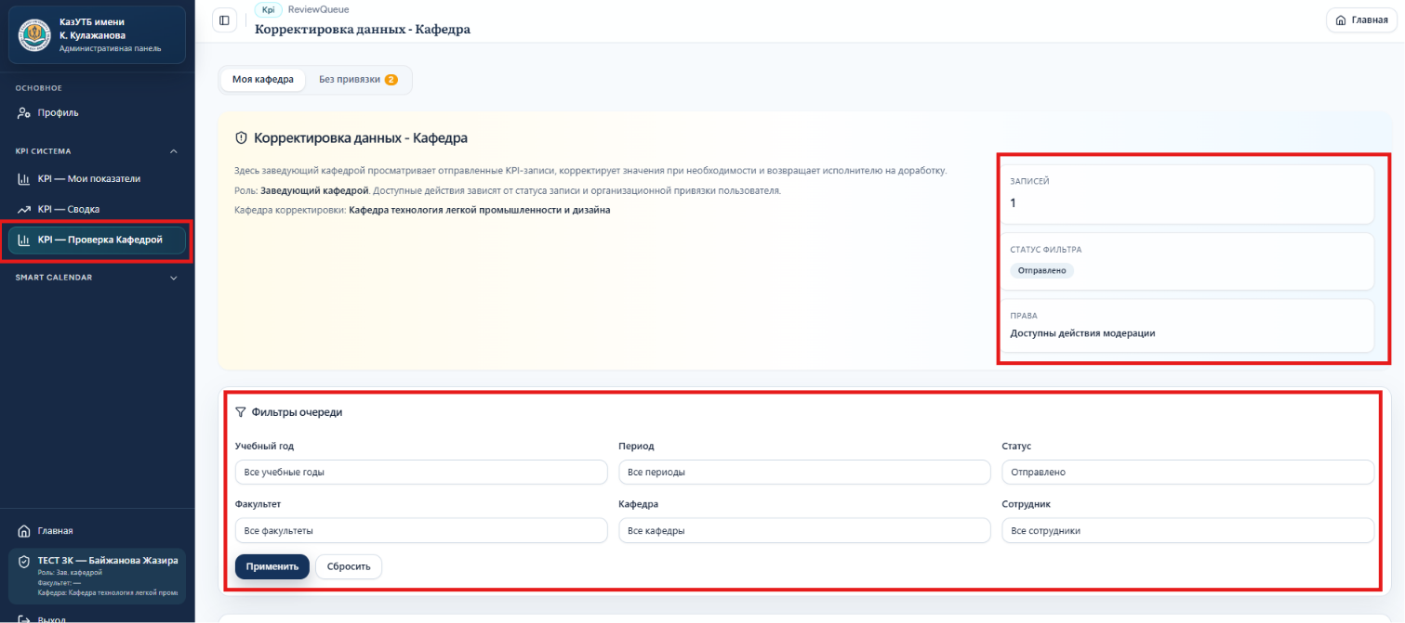

Управление очередью проверок: Для работы со списком заявок используйте блок «Фильтры очереди», где можно отсеять записи по учебному году, факультету или конкретному сотруднику.

Кнопка «Применить» активирует выбранные фильтры, а кнопка «Сбросить» возвращает таблицу к исходному состоянию. Вы также можете переключаться между вкладками «Моя кафедра» и «Без привязки», чтобы видеть записи своего подразделения или те, что требуют распределения.

Инструменты контроля и модерации: В правой части экрана расположены информационные карточки, которые показывают текущее состояние работы. Карточка «Записей» отображает общее число заявок, ожидающих вашего решения, а поле «Статус фильтра» напоминает, какой этап обработки сейчас выбран (например, «Отправлено»).
Контроль данных в списке
Таблица позволяет быстро оценить основные параметры, не заходя в каждую карточку:
- Статус: колонка показывает текущий этап обработки (например, «Отправлено»), что помогает сразу видеть новые, еще не проверенные заявки.
- Сотрудник и Показатель: вы сразу видите, кто подал отчет и за какое именно достижение (например, привлечение инвестиций в фонд).
- Баллы и Период: система отображает количество баллов и учебный год, к которому относится данная запись (например, 2025/2026).
Используйте этот список для оперативной модерации, чтобы не задерживать начисление баллов сотрудникам вашей кафедры.

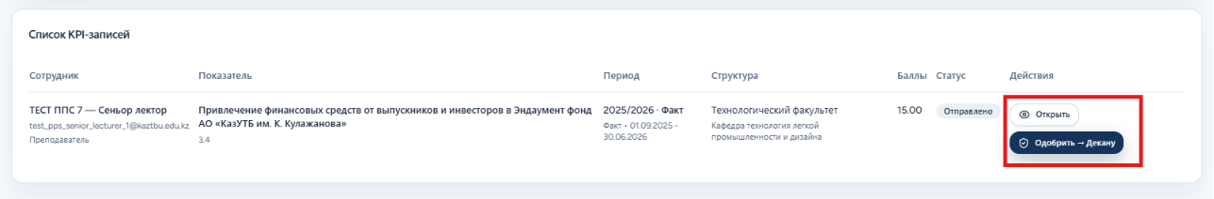
Вся работа с поступающими данными происходит в колонке «Действия». Здесь вам доступны две основные функции:
- Кнопка «Одобрить → Декану»: это ключевое действие для продвижения записи по системе. Нажав её, вы подтверждаете правильность данных и перенаправляете запрос на следующий уровень проверки — к руководству факультета
- Кнопка «Открыть»: используется для детального изучения заявки. Нажмите её, чтобы проверить прикрепленные документы и ознакомиться с комментариями исполнителя перед принятием решения.
После вам откроется страница: В правой части экрана расположен основной блок «Действия модерации», через который осуществляется управление заявкой:
- Поле «Комментарий»: предназначено для обратной связи. Если вы планируете отклонить запись или вернуть её на доработку, обязательно опишите причину в этом поле.
- Кнопка «Утвердить запись»: синяя кнопка, которая фиксирует положительное решение по данному KPI и начисляет баллы сотруднику.
- Индикатор статуса: в самом верхнем углу страницы отображается текущее состояние записи (например, «Отправлено»), что позволяет сразу понять, на каком этапе находится проверка. 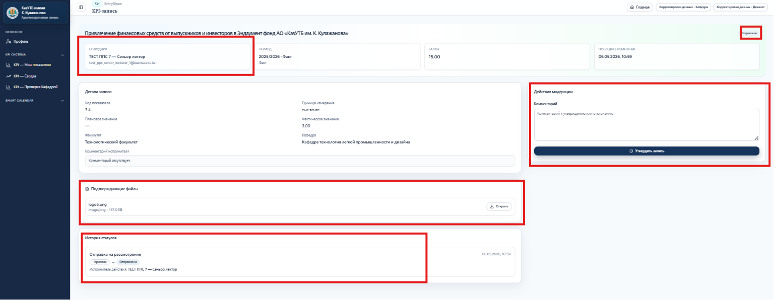

Ознакомление с данными и подтверждением
Перед тем как нажать кнопку утверждения, изучите информацию в следующих блоках:
- Подтверждающие файлы: здесь находится документ или изображение, загруженное сотрудником. Используйте кнопку «Открыть», чтобы убедиться, что файл соответствует заявленному достижению.
- Детали записи: блок содержит код показателя, фактическое значение и привязку к кафедре. Сверьте эти данные с содержанием подтверждающего файла.
- История статусов: в нижней части страницы можно проследить хронологию действий — от момента создания черновика до отправки на рассмотрение. Это помогает понять, кто и когда вносил изменения в заявку.

